Formato Test Report Ad-hoc

Estudiante: Ciro Díaz

Materia: Conceptos Avanzados de Ingeniería de Software

Instructor: Mario Riveros

Fecha: 08-03-2017

Programa: Programa 3

Lenguaje: Java

Prueba Número: 1

Objetivo: Probar el funcionamiento del programa y sus métodos principales

Descripción: Estimated Proxy Size vs actual added and modified size

Condiciones: estimado: 386, para valores de pares de datos, ver tabla 1

Resultados Esperados:

beta0: -22.55

beta1: 1.7279

r:0.9545

rcuadrado:0.9111

estimación mejorada: 644.429

Resultados reales:

Para los valores dados la fórmula de regresión lineal es:

y = -22.552532752034132 + 1.7279324262069857x

y la correlación es r: 0.9544965741046826 y rcuadrado:0.9110637099775759

Para la estimacion dada: 386.0, la estimacion mejorada es: 644.4293837638623

-----------

Prueba Número: 2

Objetivo: Corroborar la consistencia en el funcionamiento del programa y sus métodos principales

Descripción: estimated proxy size vs actual development time

Condiciones: estimado: 386, para valores de pares de datos, ver tabla 1

Resultados Esperados:

beta0:-4.039

beta1: 0.1681

r: 0.9333

rcuadrado: .8711

estimación mejorada: 60.858

Resultados reales:

Para los valores dados la fórmula de regresión lineal es:

y = -4.038881041874822 + 0.1681266471942638x

y la correlación es r: 0.933306898691976 y rcuadrado:0.8710617671460344

Para la estimacion dada: 386.0, la estimacion mejorada es: 60.858004775111006

-----------

Prueba Número: 3

Objetivo: Corroborar la consistencia en el funcionamiento del programa y sus métodos principales

Descripción: plan added and modified size vs actual added and modified size

Condiciones: estimado: 386, para valores de pares de datos, ver tabla 1

Resultados Esperados:

beta0: -23.92

beta1: 1.43097

r: .9631

rcuadrado: .9276

estimación mejorada: 528.4294

Resultados reales:

Para los valores dados la fórmula de regresión lineal es:

y = -23.92388825291537 + 1.430966943551199x

y la correlación es r: 0.9631140931490528 y rcuadrado:0.9275887564223224

Para la estimacion dada: 386.0, la estimacion mejorada es: 528.4293519578474

-----------

Prueba Número: 4

Objetivo: Corroborar la consistencia en el funcionamiento del programa y sus métodos principales

Descripción: plan added and modified size vs actual development time

Condiciones: estimado: 386, para valores de pares de datos, ver tabla 1

Resultados Esperados:

beta0: -4.604

beta1: 0.140164

r: .9480

rcuadrado: .8988

estimación mejorada: 49.4994

Resultados reales:

Para los valores dados la fórmula de regresión lineal es:

y = -4.603744868275885 + 0.1401635241199595x

y la correlación es r: 0.9480329877975515 y rcuadrado:0.8987665459523525

Para la estimacion dada: 386.0, la estimacion mejorada es: 49.49937544202849

-----------

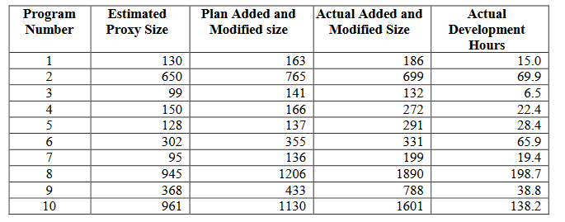

Tabla 1. Tamaños de programas planeados, estimados y reales, junto con tiempos reales de desarrollo para las pruebas.